Prva domaća zadaća

Iz kolegija Programske paradigme i jezici

Tijan Tomislav Radoš

0036462866

Izvorni kod:

using System;

using System.Collections.Generic;

using System.ComponentModel;

using System.Data;

using System.Drawing;

using System.Linq;

using System.Text;

using System.Threading.Tasks;

using System.Windows.Forms;

namespace WindowsFormsApplication1

{

public partial class Form1 : Form

{

public Form1()

{

InitializeComponent();

}

private void f1(object sender, EventArgs e)

{

label2.Text = "Igrač 1 [X]";

}

bool naredu = true;

int brojac = 0;

bool gotova = false;

private void button_click(object sender, EventArgs e)

{

Button b = (Button)sender;

if (naredu)

{

b.Text = "X";

}

else

{

b.Text = "O";

}

b.Enabled = false;

brojac++;

gotovo();

naredu = !naredu;

if (!gotova)

promjeni_label();

}

private void gotovo()

{

bool pobjeda = false;

//Horizontalni

if ((A1.Text == A2.Text) && (A2.Text == A3.Text) && (!A1.Enabled))

pobjeda = true;

else if ((B1.Text == B2.Text) && (B2.Text == B3.Text) && (!B1.Enabled))

pobjeda = true;

else if ((C1.Text == C2.Text) && (C2.Text == C3.Text) && (!C1.Enabled))

pobjeda = true;

//Vertikalni

else if ((A1.Text == B1.Text) && (B1.Text == C1.Text) && (!A1.Enabled))

pobjeda = true;

else if ((A2.Text == B2.Text) && (B2.Text == C2.Text) && (!A2.Enabled))

pobjeda = true;

else if ((A3.Text == B3.Text) && (B3.Text == C3.Text) && (!A3.Enabled))

pobjeda = true;

//Dijagonalni

else if ((A1.Text == B2.Text) && (B2.Text == C3.Text) && (!A1.Enabled))

pobjeda = true;

else if ((A3.Text == B2.Text) && (B2.Text == C1.Text) && (!A3.Enabled))

pobjeda = true;

if(pobjeda)

{

zatvori();

String pobjednik = "";

if(naredu)

pobjednik = "Igrač 1 [X]";

else

pobjednik = "Igrač 2 [O]";

MessageBox.Show(pobjednik + " je pobjedio!", "Kraj igre");

gotova = true;

}

else

{

if (brojac == 9)

{

MessageBox.Show("Nerješeno!", "Kraj igre");

gotova = true;

}

}

}

private void promjeni_label()

{

if (naredu)

{

label2.Text = "Igrač 1 [X]";

}

else

{

label2.Text = "Igrač 2 [O]";

}

}

private void zatvori()

{

try

{

foreach (Control c in Controls)

{

if ((c != label1) && (c != label2))

{

Button b = (Button)c;

b.Enabled = false;

}

}

}

catch { }

Nova.Enabled = true;

}

private void new_game(object sender, EventArgs e)

{

try

{

foreach (Control c in Controls)

{

if ((c != label1) && (c != label2))

{

Button b = (Button)c;

b.Text = "";

b.Enabled = true;

brojac = 0;

naredu = true;

}

}

}

catch { }

Nova.Text = "Nova igra";

label2.Text = "Igrač 1 [X]";

}

}

}

Izgleda aplikacijskih ekrana:

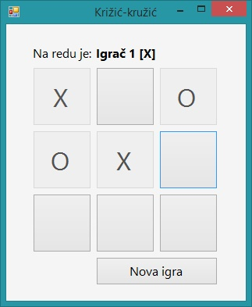

Slika 1 – Tokom igre

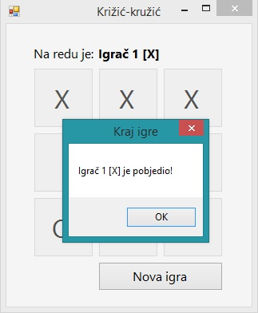

Slika 2 – Na kraju igre